Wyróżnienie prof. Jerzego Buzka za projekt ZeroCO2!
Nagrodzeni zostaliśmy za innowacyjne, proekologiczne rozwiązania propagujące świadomość i dbałość o ochronę środowiska. Projekt umożliwia firmom podejmowanie działań, przyczyniających się do poprawy jakości powietrza.

Z dumą informujemy o naszym kolejnym sukcesie. Podczas uroczystego bankietu dla zaproszonych gości i wystawców 50. Międzynarodowych Targów Budownictwa i Wyposażenia Wnętrz „Jesień 2016” oraz 18 Targów Technik Grzewczych i Zielonych Energii Instal System 2016, otrzymaliśmy wyróżnienie prof. Jerzego Buzka za projekt ZeroCO2 w kategorii Innowacje w Ochronie Środowiska.
Nagrodzeni zostaliśmy za innowacyjne, proekologiczne rozwiązania propagujące świadomość i dbałość o ochronę środowiska. Nasz projekt umożliwia wszystkim firmom, niezależnie od branży, podejmowanie realnych działań, przyczyniających się do poprawy jakości powietrza.

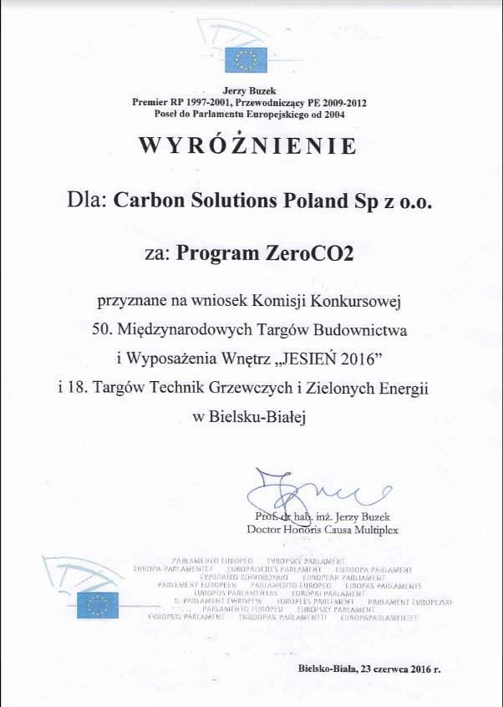
Proponowane przez nas programy opierają się na idei równoważenia emisji dwutlenku węgla poprzez wspieranie zielonych projektów. Promując odnawialne źródła energii, inicjatywy związane z ograniczaniem emisji dwutlenku węgla i innych gazów cieplarnianych, przyczyniamy się do poprawy jakości środowiska, co ma korzystny wpływ na poprawę warunków życia zarówno naszego, jak i przyszłych pokoleń.
Program ZeroCO2 jest idealnym rozwiązaniem dla świadomych ekologicznie firm, dla których troska o środowisko i działanie zgodnie z pryncypiami zrównoważonego rozwoju są istotnymi elementami strategii.
Oprócz Wyróżnienia otrzymaliśmy od prof. Jerzego Buzka pamiątkowe pióro, sygnowane jego imieniem. Prezent trafił na zasłużone miejsce, w którym stoją już inne nagrody i certyfikaty.

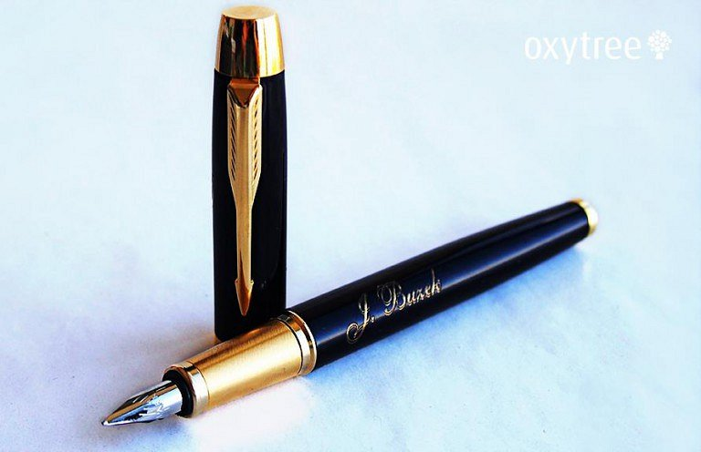
Serdecznie dziękujemy za docenienie naszego programu i zachęcamy do zapoznania się ze szczegółowymi informacjami dotyczącymi ZeroCO2 na stronie http://zeroco2.cc/pl/.

